

**Об утверждении плана по управлению пастбищами и их использованию по Каргалинскому району на 2025-2029 годы**

Решение Каргалинского районного маслихата Актюбинской области от 30 сентября 2025 года № 379

      В соответствии с подпунктом 2-1) пункта 1 статьи 15 Земельного Кодекса Республики Казахстан и со статьей 6 Закона Республики Казахстан "О местном государственном управлении и самоуправлении в Республике Казахстан", Каргалинский районный маслихат РЕШИЛ:

      1. Утвердить план по управлению пастбищами и их использованию по Каргалинскому району на 2025-2029 годы согласно приложению.

      2. Настоящее решение вводится в действие по истечении десяти календарных дней после дня его первого официального опубликования.

|  |  |
| --- | --- |
| *Председатель Каргалинского*  *районного маслихата* | *С. Аманжолов* |

|  |  |
| --- | --- |
|  | Приложение к решению  Каргалинского районного  маслихата от 30 сентября  2025 года № 379 |

**План по управлению и использованию пастбищ Каргалинского района на 2025-2029 годы**

      План по управлению пастбищами и их использованию по Каргалинскому району на 2025-2029 годы (далее - план) разработан в соответствии с подпунктом 4-1) статьи 6 Закона Республики Казахстан "О пастбищах, подпунктом 2) пункта 3 статьи 16 Закона Республики Казахстан "О государственной статистике", приказом Министра сельского хозяйства Республики Казахстан от 29 июля 2024 года № 263 "Об утверждении типового плана по управлению пастбищами и их использованию". Настоящий План обеспечивает рациональное использование пастбищ, устойчивое обеспечение потребности в кормах и предотвращение процессов деградации пастбищ.

      План содержит:

      1) Территория Каргалинского района по категориям земель представлена в Приложении 1 к плану по управлению и использованию пастбищ Каргалинского района на 2025-2029 года.

      2) Наименования сельских округов и населенных пунктов, согласно Приложению 2 к плану по управлению и использованию пастбищ Каргалинского района на 2025-2029 года.

      3) Данные о численности поголовья сельскохозяйственных животных в разрезе сельских округов, владельцев крестьянских и личных подсобных хозяйств отражены в Приложении 3 к плану по управлению и использованию пастбищ Каргалинского района на 2025-2029 года.

      4) Схема четырехпольного пастбище оборота со следующими сроками стравливания, по календарному графику представленными в Приложении 4 к плану по управлению и использованию пастбищ Каргалинского района на 2025-2029 года.

      5) Количество гуртов, отар сформированных по видам сельскохозяйственных животных в разрезе сельских округов отображены в Приложении 5 к плану по управлению и использованию пастбищ Каргалинского района на 2025-2029 года.

      6) Сведения о ветеринарно-санитарных объектах на территории Каргалинского района представлены в Приложении 6 к плану по управлению и использованию пастбищ Каргалинского района на 2025-2029 года.

      7) Обеспечение пастбищами сельских округов и данные о численности поголовья сельскохозяйственных животных владельцев личных подсобных хозяйств представлены в Приложении 7 к плану по управлению и использованию пастбищ Каргалинского района на 2025-2029 года.

      8) сведения геоботанического обследования пастбищ по форме согласно приложению 8 к настоящему Плану.

      9) схемы (карта) расположения пастбищ на территории административно-территориальных единиц в разрезе категорий земель, с указанием границ, в том числе отгонных, сезонных, аридных и культурных, с отражением сведений об их собственниках или землепользователях на основании правоустанавливающих и идентификационных документов на земельный участок с обозначением пастбищ предназначенных для нужд населения по выпасу сельскохозяйственных животных личного подворья, в том числе общественных пастбищ, представлены согласно Приложениям 9 к плану по управлению и использованию пастбищ Каргалинского района на 2025-2029 года;

      10) рекомендуемые схемы пастбище оборотов, сервитутов для прогона сельскохозяйственных животных, скотопрогонных трасс и иных объектов пастбищной инфраструктуры, а также пастбища предоставляемые в землепользование пастбище пользователям и резервированные в целях удовлетворения нужд населения по выпасу скота с доступом пастбище пользователей к водным источникам, представлены согласно Приложениям 9-11 к плану по управлению и использованию пастбищ Каргалинского района на 2025-2029 года.

      Сведения о емкости пастбищ. Одним из методов определения емкости пастбищ в пастбищный период является метод определения на основе имеющихся данных о продуктивности пастбищ. Суточная потребность в зеленом корме для различных видов животных определяется по зоотехническим нормам, принятым в хозяйстве. Однако, ориентировочно можно придерживаться следующих норм зеленого корма (в среднем на одну голову): коровам в зависимости от удоя 40-75 килограммов, молодняку крупного рогатого скота старше 1 года 30-40 килограммов, молодняку до 1 года 15-25 килограммов, овцам 6-8 килограммов, ягнятам 2-3 килограмма, лошадям 30-40 килограммов. Продолжительность пастбищного периода в различных зонах в среднем следующая: в лесной зоне 130-140 дней, в лесостепи 150-200 дней, в степи 180-200 дней.

      Таким образом, зная урожай пастбища, суточную потребность животного в зеленом корме и продолжительность пастбищного периода, можно определить емкость пастбища.

      Существует несколько систем пастьбы, из которых наиболее известны следующие:

      - вольная, или бессистемная пастьба, когда скот пасется по всему пастбищу ежедневно в течение всего пастбищного периода;

      - пастьба на привязи, состоящая в том, что животное пасется на веревочной или цепной привязи на небольшом участке пастбищ, а потом переводится на другой участок, затем на следующий и так далее;

      - загонная система пастьбы, когда пастбищный участок делят на несколько загонов и стравливают их скоту поочередно. На территории Каргалинского района применяется только вольная и загонная система пастьбы. На привязях иногда пасут племенных быков или же слабых, старых животных.

      Загонная система пастьбы. Основное звено рационального использования пастбищ – загонная система пастьбы. По сравнению с бессистемной пастьбой этот способ имеет огромные преимущества. При бессистемном (вольном) выпасе скота в травостое постоянно уменьшается количество хорошо поедаемых злаковых и бобовых растений, наконец, ценные растения исчезают, заменяясь плохо поедаемыми и не поедаемыми травами, а также низкорослыми, малоурожайными растениями. В результате во второй половине пастбищного сезона животные испытывают недостаток в питании и вынуждены поедать малоценные или перестоявшие растения. При загонной системе пастьбы эти недостатки устраняются, сохраняется высокая продуктивность пастбищ и состояние травостоя.

      При загонной системе пастьбы пастбищный участок делят на загоны, травостой которых стравливают скоту по очереди. Сначала скот пасут в первом загоне, а потом, когда на этом участке растительность будет стравлена, скот перегоняют на второй загон. По окончании стравливания во втором загоне, скот перегоняют в третий, затем в четвертый и так поступают до тех пор, пока не будут использованы все загоны, после чего скот переводят снова в первый загон. Начинается второй цикл стравливания в порядке очередности всех загонов. Каждый загон должен быть свободным от выпаса 25-30 дней, чтобы трава на этом участке хорошо отросла. При загонной системе пастьбы значительно уменьшается площадь, потребная для содержания скота, удои коров в пастбищный период повышаются в среднем на 15-25%, а привес живого веса молодняка на 25-30% по сравнению с бессистемной пастьбой.

      Для различных природных зон и типов пастбищ разработаны соответствующие схемы пастбище оборота. По данным В.И. Ларина в условиях Казахстана за пастбищный период в сухостепной зоне возможно отрастание одной-двух отав, в этой связи число циклов стравливания травостоя рекомендуется в сухостепной зоне – два-три. В трехпольном пастбище обороте, рекомендованном для пастбищ сухостепной зоны, предусматривается в среднем двукратное стравливание травостоя: 1-е поле – трехкратное стравливание, начиная с весны текущего года, 2-е поле – двукратное летом и осенью, 3-е поле – однократное осенью после созревания и осыпания семян. Каждое поле пастбищеоборота в процессе выпаса делится на загоны очередного стравливания, число которых устанавливается с учетом конкретных условий года. Продолжительность пребывания скота в загоне не должна превышать 6 дней.

      Среднее количество загонов в пастбище обороте для этого типа пастбищ, может быть исчислено по формуле:

      Количество загонов = (продолжительность пастбищного периода /допустимая продолжительность пребывания скота в загоне /число циклов стравливания) /1,5, то есть 180/6/2=15.

      В трехпольном пастбище обороте предусматривается в среднем двукратное стравливание травостоя. При продолжительности пастбищного периода 180 дней и пребывании скота в загоне не более 6 дней, общее количество загонов в пастбище обороте составит 15, а на поле 5.

      Расчет размера загона. Размер загона равен площади гуртового участка /количество загонов/.

      Для отары 100 голов, коров 600/15=40 гектара.

      Итого: трехпольный пастбище оборот для 100 голов крупнорогатого скота; площадь пастбище оборота 600 гектаров, площадь поля 200 гектаров, на каждом поле 5 загонов по 40 гектаров.

      Форма, длина и ширина поля имеет важное значение для организации рационального использования травостоя в системе загонов очередного стравливания.

      Размер поля пастбище оборота на естественных пастбищах сухостепной зоны, рекомендуется в пределах 60-90 гектаров. В процессе выпаса на нем организуется 3-4 загона очередного стравливания.

      При размещении полей и загонов очередного стравливания важным требованием является сокращение холостых перегонов животных, на которые тратится много сил и энергии животных. Основными видами холостых перегонов животных являются перегоны между полями, загонами и летними лагерями, водопойным пунктом.

      Порядок стравливания. В первую очередь целесообразно стравливать те участки, где травы близки к выколачиванию. Если траву стравливают в неогороженных загонах, следует широко применять способ пастьбы "из-под ноги", дающий лучшие результаты. При этом способе стадо идет медленно и сдерживается пастухом, поэтому весь травостой поедается равномерно. С утра необходимо проводить стадо по площади с худшим травостоем или не совсем использованным в предыдущие дни. Проголодавшиеся за ночь животные лучше поедают менее съедобные травы, чем во второй половине дня, когда их переводят на свежий участок.

      Для сохранения и повышения продуктивности пастбищ, улучшения ботанического травостоя, снижения эрозированности или ее предотвращения приемлемая схема пастбище оборотов по Каргалинскому району, является четырехпольная схема. Формирование гуртов производится по половозрастным группам, в соответствии с зооветеринарными требованиями. Площади пастбище оборотных массивов устанавливаются с учетом обеспеченности групп скота потребным количеством земляных кормов, создания благоприятных условий при организации выпаса скота, соблюдения допустимых радиусов водопоя выпасываемых видов и групп скота, степени выбитости пастбищ. Пастбище обороты закрепляются за каждой выпасной группой. Гуртам коров отводятся естественные пастбища, близлежащие к населенному пункту. Овцам и лошадям отведены более отдаленные пастбищные угодья. Конфигурация гуртовых, отарных и табунных участков, по возможности выдерживаются компактно. Границы участков приурочиваются к ярко выраженным контурам и живым урочищам.

      Чтобы прокормить имеющееся в районе поголовье рекомендуется многократное стравливание пастбищ. Многократное стравливание, хотя и способствует полному использованию травостоя, приводит к тому, что пастбища постепенно, из года в год снижают свою продуктивность и ухудшают кормовые качества.

      На основании вышеизложенного разработаны приемлемые схемы пастбище оборотов:

      трехгодовой трехпольный пастбище оборот по 5 загонов в каждом поле. Чередование использования по годам:

      первый год – трехкратное стравливание, первое стравливание начинается с весны и заканчивается 15 июня;

      второй год – стравливание в сентябре-октябре;

      третий год – стравливание в июле - первой половине августа.

      Для удобства проведения различных подсчетов, касающихся выпаса скота, применяется условная единица для сравнения или суммирования животных различных видов скота.

      Условная голова сельскохозяйственных животных – это единица, используемая для сравнения количества различного вида и категорий животных. Эквивалентность определяется на основе потребности животных в кормах.

**Коэффициент пересчета в условные головы сельскохозяйственных животных:**

|  |  |
| --- | --- |
| **Виды животных** | **Коэффициенты перевода** |
| Крупный рогатый скот | 0,8 |
| Овцы и козы | 0,1 |
| Лошади и верблюды | 1,0 |

      Сведения о водопоях сельскохозяйственных животных:

      Водопойные пункты размещаются с учетом видов и групп выпасного поголовья животных, сезонности их использования участков, рельефа местности. При размещении водоисточников необходимо учитывать удобные подходы к водопою и соблюдать санитарно-профилактические правила. В этих целях нельзя допускать размещение водоисточников на заболоченных, затапливаемых и загрязненных участках, а также проектировать к обслуживанию из одного водопойного пункта не более 250 голов крупного рогатого скота или 2000 овец.

      Исходя из вышеизложенного сельскохозяйственные животные в зоне пастбищ имеют свободный доступ к водным объектам. Вместе с тем в отдельных участках используются специально отведенные места на водных объектах, соответствующим образом оборудованные для водопоя сельскохозяйственных животных.

      Источниками пастбищного водоснабжения являются естественные водоемы, таких как реки, озера и пруды с проточной водой.

      Расчет потребности в воде по видам сельскохозяйственных животных и сезонам года производится по следующим нормам:

      для крупного рогатого скота и лошадей – 45 – 60 литров;

      для молодняка в возрасте 1-2 года – 25 – 35 литров;

      для молодняка младше одного года – 10 – 15 литров;

      для овец и коз – 3 – 5 литров;

      для ягнят – 1-2 литра.

      Допустимое расстояние от пастбища до водопоя составляет:

      для коров – 2,5 км;

      для телят – 1 км;

      для молодняка крупного рогатого скота – 2,5 км;

      для овец и коз – 3 км;

      для лошадей и верблюдов – до 4,6 км.

      Пастбищные угодья Каргалинского района в основном полностью обеспечены водой.

      10) схемы перераспределения пастбищ для размещения поголовья сельскохозяйственных животных физических и (или) юридических лиц, у которых отсутствуют пастбища, и перемещения его на предоставляемые пастбища и схемы размещения поголовья сельскохозяйственных животных на отгонных пастбищах физических и юридических лиц, не обеспеченных пастбищами, расположенными при поселках и сельских округах представлены в Приложениях 9-11 к плану по управлению и использованию пастбищ Каргалинского района на 2025-2029 года.

|  |  |
| --- | --- |
|  | Приложение 1  к плану по управлению  пастбищами и их  использованию по  Каргалинскому району на  2025-2029 годы |

**Территория Каргалинского района по категориям земель**

|  |  |  |  |
| --- | --- | --- | --- |
| **№ п/п** | **Категории земель** | **Всего, га** | **В том числе пастбища, га** |
| 1 | Всего земель сельскохозяйственного назначения | 350 385 | 177 795 |
| 2 | Земли населенных пунктов | 85 305 | 80 009 |
| 3 | Земли промышленности, транспорта, связи и иного несельскохозяйственного назначения | 5 067 | 2 210 |
| 4 | Земли запаса | 50 728 | 40 142 |
| 5 | Земли лесного фонда | 5381 | 209 |
| 6 | Земли водного фонда | 2 980 | 0 |
| 7 | Земли особо - охраняемых, природных территорий | - | - |
| 8 | Общая площадь Каргалинского района | 499 846 | 300 365 |

|  |  |
| --- | --- |
|  | Приложение 2  к плану по управлению  пастбищами и их  использованию по  Каргалинскому району на  2025-2029 годы |

**Наименование города, сельских округов и населенных пунктов**

|  |  |
| --- | --- |
| **Наименование сельских округов** | **Наименование сел, населенных пунктов** |
| Алимбетовский | село Алимбет, село Шындаша, село Богенбай, село Кызылсай |
| Ащылысайский | село Ащылысай, село Акколь, село Бозтобе, село Преображеновка |
| Бадамшинский | село Бадамша |
| Велиховский | село Велиховка, село Акжайык |
| Желтауский | село Петропавловка |
| Кемпирсайский | село Жосалы, село Кемпирсай, село Карабутак |
| Кос-Истекский | село Кос-Истек, село Сарыбулак, село Шевченко |
| Степной | село Степное, село Кайракты, село Артыксай, село Мамыт, село Первомайское, село Кайрактысай |
| Село Шамши Калдаякова | село Шамши Калдаякова |

|  |  |
| --- | --- |
|  | Приложение 3  к плану по управлению  пастбищами  и их использованию по  Каргалинскому району на  2025-2029 годы |

**Численность поголовья сельскохозяйственных животных в разрезе сельских округов, владельцев крестьянских и личных подсобных хозяйств**

|  |  |  |  |  |  |  |  |  |  |  |  |  |  |
| --- | --- | --- | --- | --- | --- | --- | --- | --- | --- | --- | --- | --- | --- |
| **№ п/п** | **Наименование округов** | **Количество голов** | | | | | | | | | | | |
| **КРС** | **ЛПХ** | **КХ** | **МРС** | **ЛПХ** | **КХ** | **Лошади** | **ЛПХ** | **КХ** | **Верблюды** | **ЛПХ** | **КХ** |
| 1 | Алимбетовский | 2522 | 788 | 1734 | 2044 | 1597 | 447 | 327 | 114 | 213 | - | - | - |
| 2 | Ащылысайский | 2669 | 1728 | 941 | 1866 | 1230 | 636 | 348 | 67 | 281 | - | - | - |
| 3 | Бадамшинский | 2184 | 1546 | 638 | 2739 | 2455 | 248 | 187 | 187 | - | - | - | - |
| 4 | Велиховский | 1520 | 501 | 1019 | 982 | 879 | 103 | 103 | 49 | 54 | - | - | - |
| 5 | Желтауский | 3272 | 1500 | 1772 | 3299 | 2072 | 1227 | 198 | 72 | 126 | - | - | - |
| 6 | Кемпирсайский | 1282 | 587 | 695 | 1774 | 1395 | 379 | 142 | 44 | 98 | - | - | - |
| 7 | Кос-Истекский | 2980 | 1615 | 1365 | 2249 | 1697 | 552 | 698 | 287 | 411 | - | - | - |
| 8 | Степной | 4110 | 1304 | 2806 | 4229 | 1112 | 3117 | 1313 | 250 | 1063 | - | - | - |
| 9 | Село Шамши Калдаякова | 2649 | 1062 | 1587 | 3061 | 1379 | 1682 | 144 | 62 | 82 | - | - | - |
| 10 | Всего | 23188 | 10631 | 12557 | 22207 | 13816 | 8391 | 3460 | 1132 | 2328 | - | - | - |

|  |  |
| --- | --- |
|  | Приложение 4  к плану по управлению  пастбищами и их  использованию по  Каргалинскому району на  2025-2029 годы |

**Схема четырех польного пастбище оборота**

|  |  |  |  |  |
| --- | --- | --- | --- | --- |
| **Годы** | **Номера полей** | | | |
| **I** | **II** | **III** | **IV** |
| 1 | Весна и осень | Весна | Весна и осень | Осень |
| 2 | Весна | Весна и осень | Осень | Весна и осень |
| 3 | Весна и осень | Осень | Весна и осень | Весна |
| 4 | Осень | Весна и осень | Весна | Весна и осень |

**Календарный график по использованию пастбищ**

|  |  |
| --- | --- |
| **Использование цикл** | **Календарные сроки стравливания по циклам** |
| 1 | 5 мая – 10 июня |
| 2 | 10 июня – 10 августа |
| 3 | 10 августа – 10 сентября |
| 4 | 10 сентября – 10 октября |

|  |  |
| --- | --- |
|  | Приложение 5  к плану по управлению  пастбищами и их  использованию по  Каргалинскому району на  2025-2029 годы |

**Количество отар сформированных по видам сельскохозяйственных животных в разрезе сельских округов**

|  |  |  |  |
| --- | --- | --- | --- |
| **№ п/п** | **Наименование округов** | **Количество отар, табунов** | |
| **КРС** | **МРС** |
| 1 | Алимбетовский | 6 | 2 |
| 2 | Ащылысайский | 10 | 3 |
| 3 | Бадамшинский | 3 | 1 |
| 4 | Велиховский | 3 | 2 |
| 5 | Желтауский | 3 | 2 |
| 6 | Кемпирсайский | 5 | 3 |
| 7 | Кос-Истекский | 7 | 2 |
| 8 | Степной | 4 | 5 |
| 9 | Село Шамши Калдаякова | 5 | 3 |
|  | ИТОГО: | 46 | 23 |

|  |  |
| --- | --- |
|  | Приложение 6  к плану по управлению  пастбищами и их  использованию по  Каргалинскому району на  2025-2029 годы |

**Ветеринарно-санитарные объекты в разрезе сельских округов**

|  |  |  |  |  |  |  |
| --- | --- | --- | --- | --- | --- | --- |
| **№ п/п** | **Наименование округа** | **Убойные площадки** | **Пункт искусственного осеменения** | **Скотомогильники** | **Захоронения сибирской язвы** | **Ветеринарные пункты** |
| 1 | Алимбетовский | - | - | 1 | 3 | 1 |
| 2 | Ащылысайский | - | - | 1 | - | 1 |
| 3 | Бадамшинский | 1 | - | 1 | 1 | 1 |
| 4 | Велиховский | - | - | - | - | 1 |
| 5 | Желтауский | - | - | 1 | 1 | 1 |
| 6 | Кемпирсайский | - | - | 1 | 1 | 1 |
| 7 | Кос-Истекский | - | - | 1 | 2 | 1 |
| 8 | Степной | - | - | - | - | 1 |
| 9 | Село Шамши Калдаякова | - | - | 1 | - | 1 |
|  | ИТОГО: | 1 |  | 7 | 8 | 9 |

|  |  |
| --- | --- |
|  | Приложение 7  к плану по управлению  пастбищами и их  использованию по  Каргалинскому району на  2025-2029 годы |

**Обеспечение пастбищами сельских округов и данные о численности поголовья сельскохозяйственных животных владельцев личных подсобных хозяйств**

|  |  |  |  |  |  |  |  |  |  |  |  |
| --- | --- | --- | --- | --- | --- | --- | --- | --- | --- | --- | --- |
| **Наименование сельских округов** | **Площадь пастбищ, факт, га** | **Площадь пастбищ, потребность, га** | **Поголовье** | | | | **Нагрузкана 1 голову** | | | | **Обеспеченность пастбищ, га +,-** |
| **КРС** | **МРС** | **Лошади** | **Верблюды** | **КРС** | **МРС** | **Лошади** | **Верблюды** |  |
| Алимбетовский | 17 327 | 10 575,7 | 788 | 1597 | 114 | - | 8.5 | 1,7 | 10,2 | 11,9 | +6 751,3 |
| Ащылысайский | 5 490 | 17 462,4 | 1728 | 1230 | 67 | - | 8.5 | 1,7 | 10,2 | 11,9 | -11 972,4 |
| Бадамшинский | 2 107 | 18 755,1 | 1546 | 2455 | 187 | - | 8.5 | 1,7 | 10,2 | 11,9 | -16 648,1 |
| Велиховский | 32 287 | 5 639 | 501 | 879 | 49 | - | 8.5 | 1,7 | 10,2 | 11,9 | +26 648 |
| Желтауский | 25 143 | 17 006,8 | 1500 | 2072 | 72 | - | 8.5 | 1,7 | 10,2 | 11,9 | +8 136,2 |
| Кемпирсайский | 29 394 | 7 809,8 | 587 | 1395 | 44 | - | 8.5 | 1,7 | 10,2 | 11,9 | + 1 714.9 |
| Кос-Истекский | 34 238 | 19 539,8 | 1615 | 1697 | 287 | - | 8.5 | 1,7 | 10,2 | 11,9 | +14 698,2 |
| Степной | 25 925 | 15 614,4 | 1304 | 1112 | 250 | - | 8.5 | 1,7 | 10,2 | 11,9 | +10 310,6 |
| Село Шамши Калдаякова | 15 567 | 12 003,7 | 1062 | 1379 | 62 | - | 8.5 | 1,7 | 10,2 | 11,9 | +3 563,3 |
| **Всего:** | **187 478** | **124 406,7** | **10 631** | **13 816** | **1 132** | **-** | **8.5** | **1,7** | **10,2** | **11,9** | **+43 202** |

|  |  |
| --- | --- |
|  | Приложение 8  к Плану по управлению  пастбищами и их  использованию в Каргалинском  районе на 2025-2029 годы |

**Сведения геоботанического обследования пастбищ**

|  |  |  |  |  |  |  |
| --- | --- | --- | --- | --- | --- | --- |
| **Дата, шифры по легенде и по Классификации природных кормовых угодий** | **Номера контуров и описаний (скобках)** | **Название типов (разностей, модификаций) природных кормовых угодий с приуроченностью их к рельефу, почвам. Название прочих угодий и земель** | **Вид угодья** | **Процент участия в контуре** | **Площадь, тысяч гектаров** | **Современное использование** |
| **1** | **2** | **3** | **4** | **5** | **6** | **7** |
| Алимбетовский | 31,67, 69,109,126. | Ковыльково-нитрознополынно-типчаковые на черноземах южных неполноразвитых тяжелосуглинистых (ковыль Лессинга, полынь нитрозная, овсяница бороздчатая). | Равнинные пастбища и сенокосы | Дерновинно- злаковые – 80%  Разнотравные –20% | 82,3 | Круглогодичное |
| Ащылысайский | 3,31, 78 | Увалисто-волнисто-равнинного района черноземов южных карбонатных глинистых с абсолютными высотами 240-440 м. | Равнинные пастбища и сенокосы | Дерновинно- злаковые – 70%  Разнотравные –30% | 33,4 | Круглогодичное |
| Бадамшинский | 9,10,41 | Пахотнопригодный массив темно-каштановых карбонатных почв, за исключением участков с солонцами, прилегающими к поселку Романколь. | Равнинные пастбища и сенокосы | Дерновинно- злаковые – 60%  Разнотравные –40% | 18,4 | Круглогодичное |
| Велиховский | 31,32,45, 49 | Общий рельеф территории равнинно-увалисто-грядовый и мелкосопочный. Обширные увалы и цепи сопок обычно вытянуты в меридиональном направлении, которое очень часто нарушается и рельеф приобретает характер отдельных холмов и сопок. | Равнинные пастбища и сенокосы | Дерновинно- злаковые – 70%  Разнотравные –30% | 45,1 | Круглогодичное |
| Желтауский | 6,28,30,35,56,90 | Холмисто увалистый рельеф является наиболее распространенной формой рельефа на описываемой территории: характеризуется сильной изрезанностью балками и оврагами. | Равнинные пастбища и сенокосы | Дерновинно- злаковые – 70%  Разнотравные –30% | 59,3 | Круглогодичное |
| Кемпирсайский | 8,10,12 | Увалисто-волнисто-равнинного района черноземов южных карбонатных глинистых с абсолютными высотами 240-440 м. | Равнинные пастбища и сенокосы | Дерновинно- злаковые – 70%  Разнотравные –30% | 78,9 | Круглогодичное |
| Кос-Истекский | 6,9,12,13,22,36,44,64,  70,129,147,149,153,177 | Общий рельеф территории округа мелкосопочный и равнинно- увалисто-грядовый. | Равнинные пастбища и сенокосы | Дерновинно- злаковые – 70%  Разнотравные –30% | 72,0 | Круглогодичное |
| Степной | 14,25,27,60,80 | Территория сельского округа характеризуется значительным разнообразием форм рельефа и комплексностью. | Равнинные пастбища и сенокосы | Дерновинно- злаковые – 70%  Разнотравные –30% | 70,0 | Круглогодичное |
| Село Шамши Калдаякова | 6,28,30,35,56,90 | Холмисто увалистый рельеф является наиболее распространенной формой рельефа на описываемой территории: характеризуется сильной изрезанностью балками и оврагами. | Равнинные пастбища и сенокосы | Дерновинно- злаковые – 70%  Разнотравные –30% | 36,9 | Круглогодичное |

      Продолжение таблицы

|  |  |  |  |  |  |  |
| --- | --- | --- | --- | --- | --- | --- |
| Валовая урожайность, центнеров на гектар (год обследования) | Урожайность поедаемых растений на средний год: центнеров на гектар сухой массы, центнеров на гектар кормовых единиц, килограмм на гектар переваримого протеина | | | | | |
| пастбищных кормов по сезонам | | | | | |
| сенокос | косимые пастбища | весна | лето | осень | зима |
| 8 | 9 | 10 | 11 | 12 | 13 | 14 |
| 13,2 | - | - | 8,1 | 9,8 | 7,4 | 6,2 |
| 15,0 | - | - | 6,7 | 9,2 | 8,6 | 7,2 |
| 8,5 | - | - | 4,3 | 5,5 | 5,4 | 4,6 |
| 15,0 | - | - | 7,5 | 10,5 | 9,1 | 7,4 |
| 13,0 | - | - | 7,9 | 10,0 | 11,1 | 9,0 |
| 11,7 | - | - | 5,0 | 7,2 | 7,7 | 5,8 |
| 14,1 | - | - | 6,2 | 7,9 | 6,8 | 6,2 |
| 13,8 | - | - | 5,2 | 7,6 | 6,7 | 4,9 |
| 13,0 | - | - | 7,9 | 10,0 | 11,1 | 9,0 |

            Продолжение таблицы

|  |  |  |  |
| --- | --- | --- | --- |
| Расчетная урожайность по контуру: центнеров на гектар сухой массы (числитель), центнеров на гектар кормовых единиц (знаменатель) | Кормозапас по контуру: центнеров на гектар сухой массы (числитель), центнеров на гектар кормовых единиц (знаменатель) | Культуртехническое состояние, наличие лекарственных растений | Рекомендации по использованию, вид скота. Рекомендуемые мероприятия по улучшению |
| 15 | 16 | 17 | 18 |
| 6,8  301207 | 618260  301207 | Удовлетворительное | Весенне-летне-осенние пастбища для всех видов скота |
| 6,5  114926 | 219009  114926 | Удовлетворительное | Весенне-летне-осенние пастбища для всех видов скота |
| 8,2  41149 | 81411  41149 | Удовлетворительное | Весенне-летне-осенние пастбища для всех видов скота |
| 6,9  147039 | 270401  147039 | Удовлетворительное | Весенне-летне-осенние пастбища для всех видов скота |
| 10,8  221435 | 403927  221435 | Удовлетворительное | Весенне-летне-осенние пастбища для всех видов скота |
| 8,9  165849 | 322290  165849 | Удовлетворительное | Весенне-летне-осенние пастбища для всех видов скота |
| 10,6  211754 | 393247  211754 | Удовлетворительное | Весенне-летне-осенние пастбища для всех видов скота |
| 9,2  174994 | 307208  174994 | Удовлетворительное | Весенне-летне-осенние пастбища для всех видов скота |
| 10,8  221435 | 403927  221435 | Удовлетворительное | Весенне-летне-осенние пастбища для всех видов скота |

|  |  |
| --- | --- |
|  | Приложение 9  к плану по управлению  пастбищам и их использованию  по Каргалинскому  району на 2025-2029 годы |

**Карта с обозначением внешних и внутренних границ и площадей пастбищ, в том числе сезонных, объектов пастбищной инфраструктуры, карта расположения пастбищ Каргалинского района**

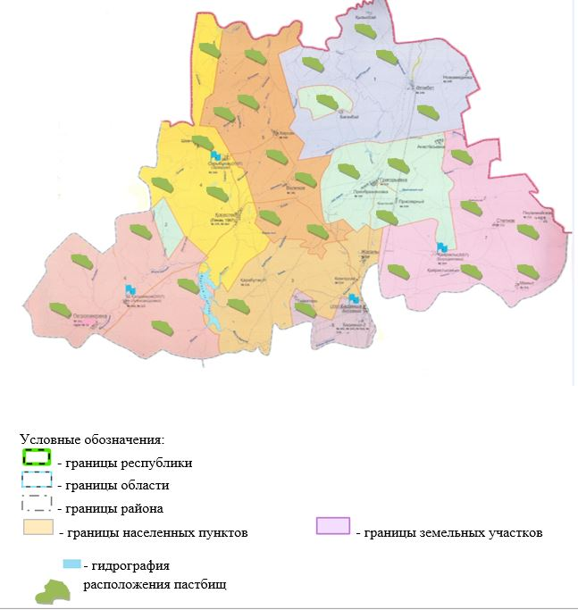

|  |  |
| --- | --- |
|  | Приложение 10  к плану по управлению  пастбищами и их  использованию по  Каргалинскому  району на 2025-2029 годы |

**Приемлимая схема пастбищеоборотов и схема доступа пастбищепользователей, к водоисточникам (озерам, рекам, прудами, каналам трубчатым или шахтным) составлено согласно норм потребления воды Каргалинского района**

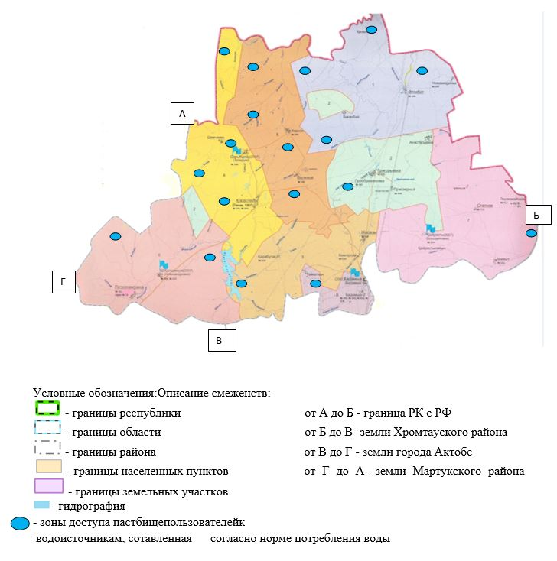

|  |  |
| --- | --- |
|  | Приложение 11  к плану по управлению  пастбищами и их  использованию по  Каргалинскому  району на 2025-2029 годы |

**Схема перераспределения пастбищ для размещения поголовья сельскохозяйственных животных, физических и юридических лиц, у которых отсутствуют пастбища, и перемещения его на предоставленные пастбища, и схема размещения поголовья сельскохозяйственных животных на отгонных пастбищах физических и юридических лиц, не обеспеченных пастбищами, расположенными в Каргалинском районе**

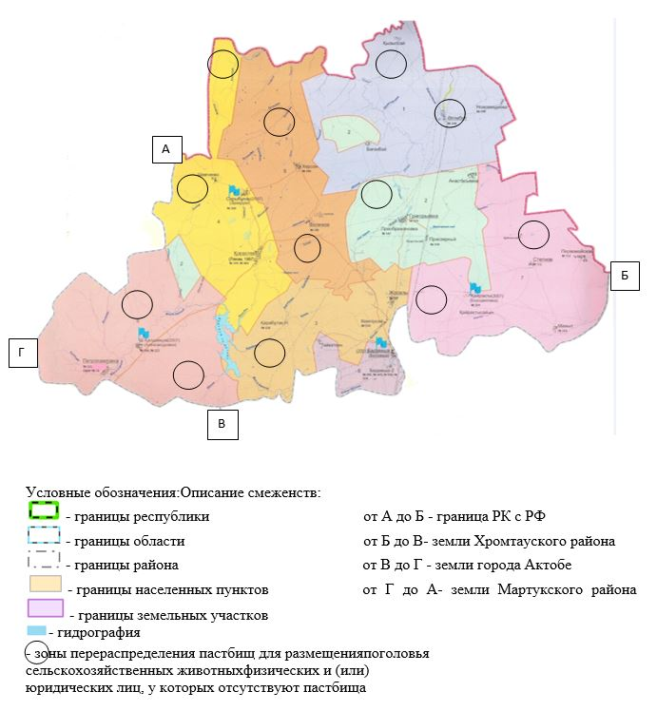

© 2012. РГП на ПХВ «Институт законодательства и правовой информации Республики Казахстан» Министерства юстиции Республики Казахстан